과제

장유선

2023.09.13

이전 수업에서 사용한 Repository에 아래의 작업을 수행

1. feature Branch 생성

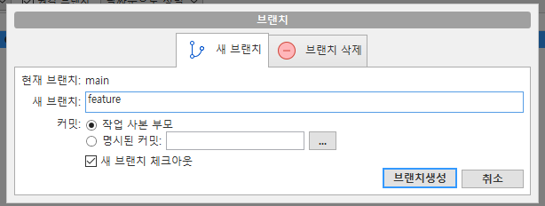

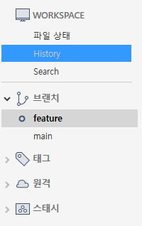

1. README.md 파일 생성

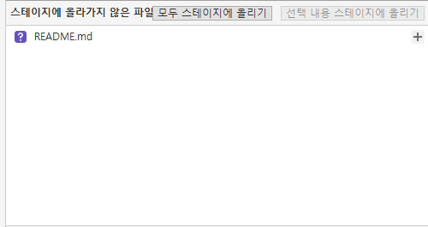

1. 변경 사항 commit

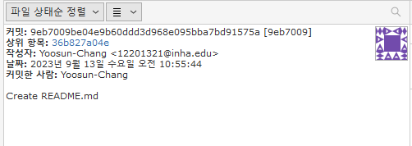

1. feature Branch를 main Branch로 병합 요청 (assigner는 자신)

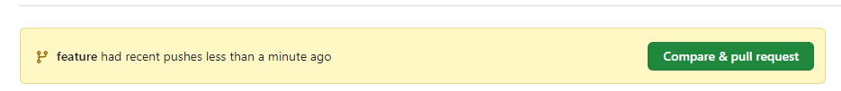

1. pull request를 처리하여 feature branch의 변경 사항을 main branch에 병합

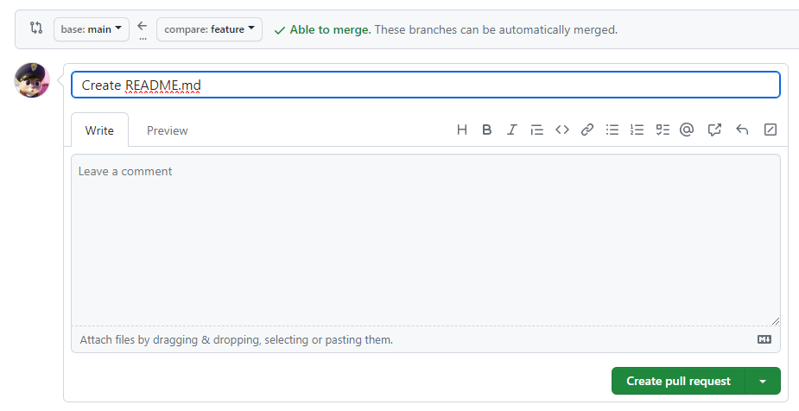

1. 확인

